**Document**

1. **Login**

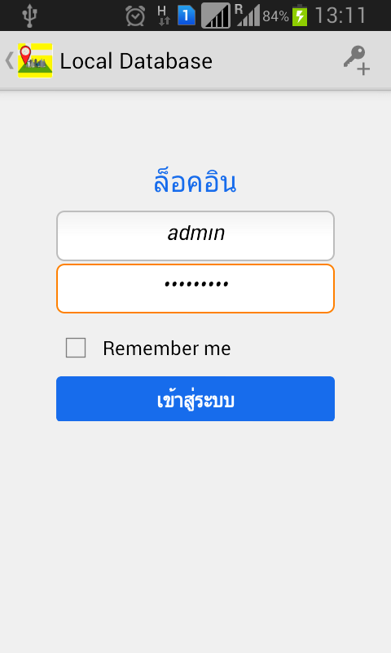

รูป ล็อคอิน

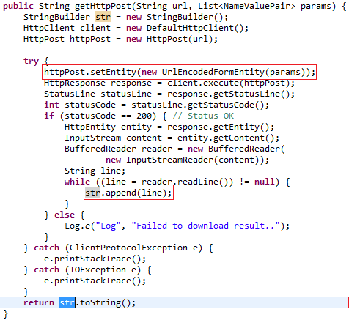

การล็อคอิน ฐานข้อมูลผู้ใช้ถูกเก็บไปบนเว็บเซอร์วิส ต้องใช้อินเตอร์เน็ตในการเข้าล็อคอินในแต่ละครั้ง

JSONObject จาก ArrayList params ส่ง post ไปเช็ค username, password จากนั้น response รับค่ากลับมา return str คือ status การเข้าล็อคอิน หากเป็น true คือผู้ใช้ รหัสผ่านถูกต้อง สามรถล็อคอินได้ แต่หากเป็น false คือล็อคอินผิดพลาด

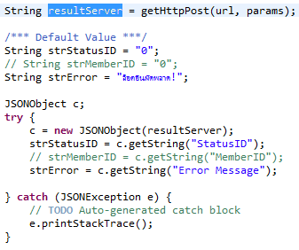

รูป ตรวจสอบการเข้าล็อคอิน getHttpPost

1. **หลักการที่ใช้ในการดึงละติจูด ลองติจูด จากไฟล์ .KML**

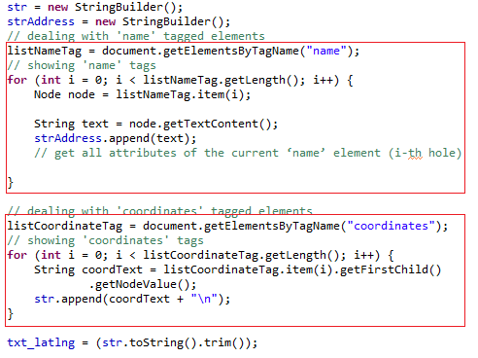

listNameTag คือการค้นหา ชื่อสถานที่ที่อยู่ในไฟล์ .KML โดยใช้ลูปในการวนหา Tag ของข้อมูลชื่อสถานที่ listCoordinateTag คือการค้นหา ละติจูด ลองติจูดที่อยู่ในไฟล์ .KML โดยใช้ลูปในการวนหา Tag ของข้อมูล

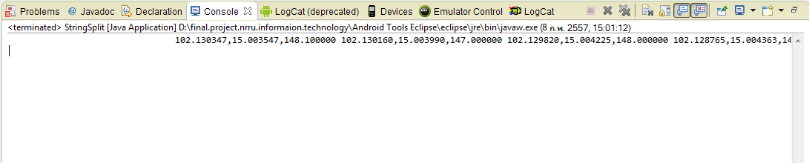

รูป ข้อมูลดิบที่ได้คือ Text ที่เป็นแถวตรง มีช่องว่างอยู่ทั่วไป มี , และแยกละติจูด ลองติจูดไม่ได้

1. **หลักการในการแยก ละติจูด ลองติจูด**



replaceOne คือการเอา , ทั้งหมดที่อยู่ใน Text ทั้งหมดออก replaceTwo คือการเอาช่องว่างที่มีทั้งใน Text ออก

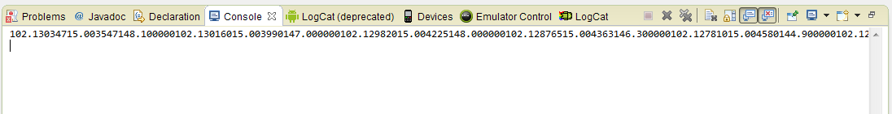

รูป ข้อมูลที่ได้คือ ตัวเลขที่ติดกันทั้งหมดและมีจุด

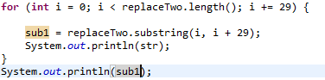

รูป ใช้ลูปในการแยกละติจูด ลองติจูด

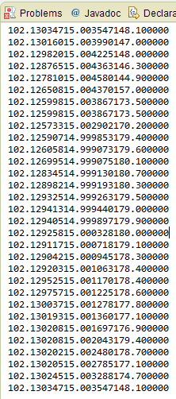

รูป แยกละติจูด ลองจูดแต่พิกัดยังติดกันอยู่

 

รูป แยกพิกัดออกจากกัน

1. **จัดการข้อมูล**

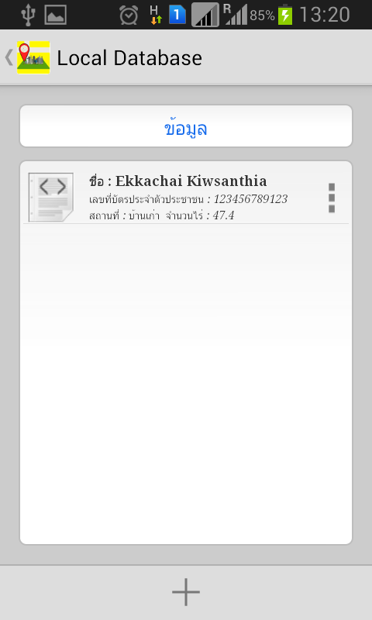

รูป List รายชื่อข้อมูลที่ถูกบันทึก

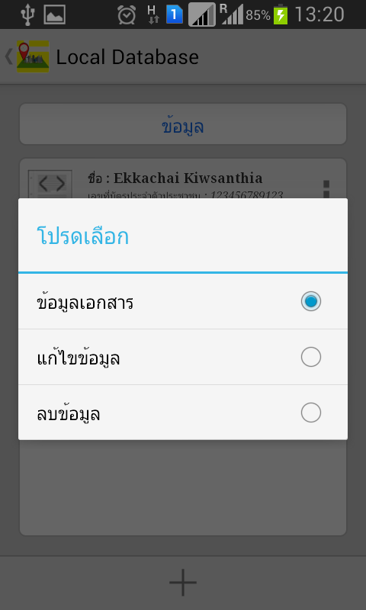

รูป เลือกการจัดการข้อมูล

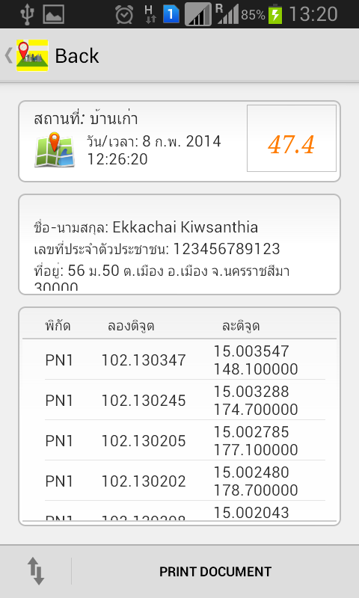

รูป รายละเอียดข้อมูลในฐานข้อมูล SQLite ที่บันทึกใหม่

1. **บันทึกใหม่**

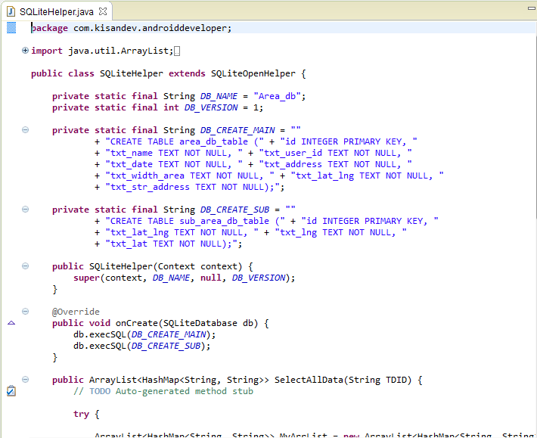

รูป Class สร้างฐานข้อมูลและการจัดการฐานข้อมูลทั้งหมด

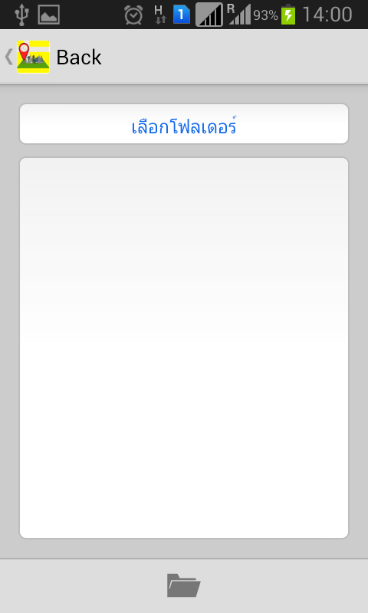

รูป เลือกโฟลเดอร์ Agriod

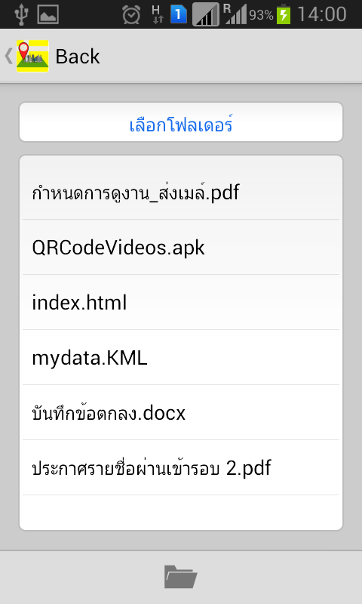

รูป เลือกไฟล์

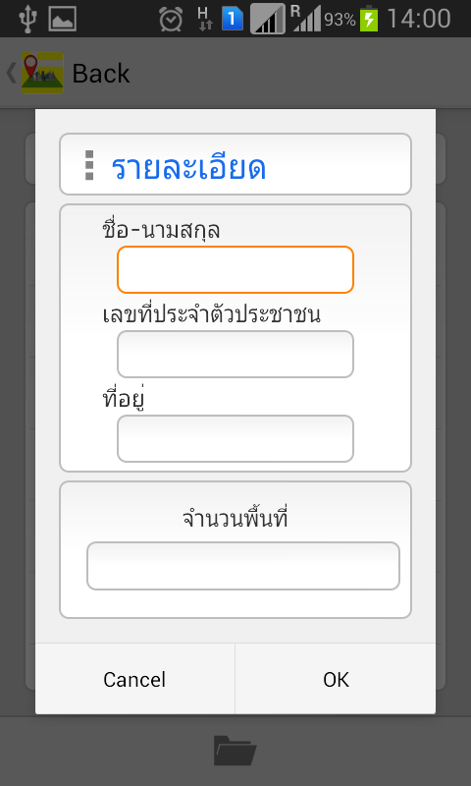

รูป บันทึกข้อมูล

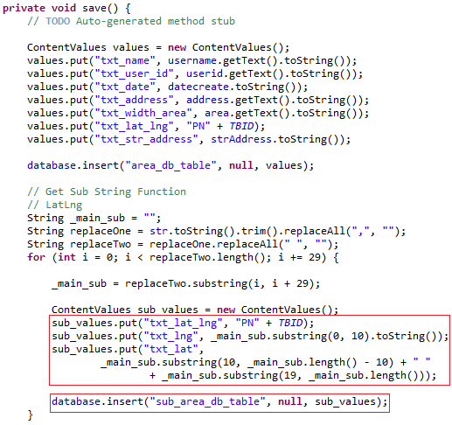

การบันทึกข้อมูล sub_value คือการเลือก column ในฐานข้อมูลแล้วนำข้อมูลที่ต้องการบันทึกต่อท้ายโดยแยกด้วย , ตามด้วยตัวแปรจากนั้นเรียกใช้ class database โดยใช้ function insert ในการบันทึกข้อมูล

1. **แก้ไขข้อมูล**

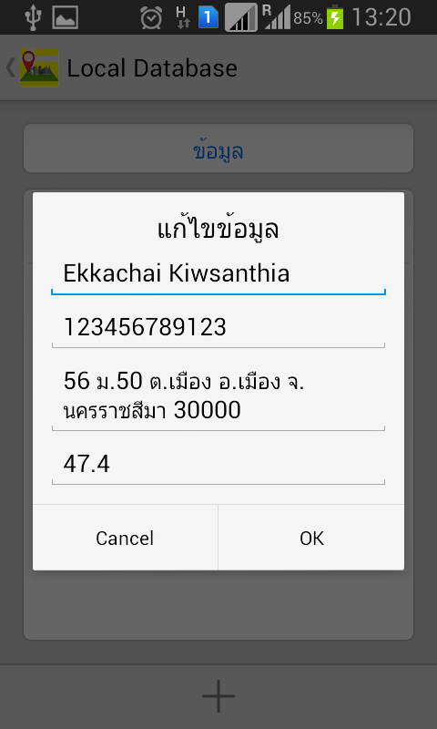

รูป แก้ไขข้อมูล

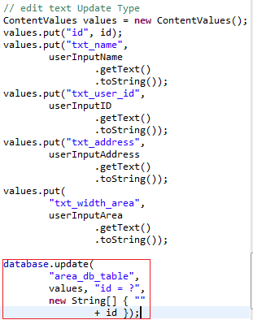

การแก้ข้อมูล values คือการเลือก column ในฐานข้อมูลแล้วนำข้อมูลที่ต้องการบันทึกต่อท้ายโดยแยกด้วย , ตามด้วยตัวแปรจากนั้นเรียกใช้ class database โดยใช้ function update แต่จะต้องใช้ id ที่อยู่ของ rows ในการชี้ตำแหน่งด้วย

1. **ลบข้อมูล**

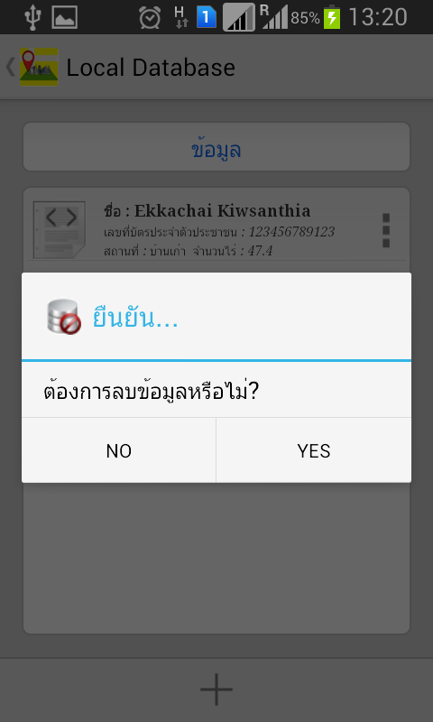

รูป การลบข้อมูล



ใช้ id ในการชี้ตำแหน่ง rows และใช้ function delete ลบข้อมูลทั้ง rows

1. **รายละเอียดข้อมูล**



รูป รายละเอียด

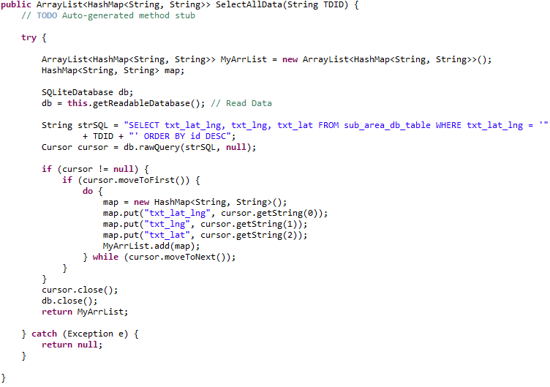

เรียกข้อมูล ละติจูด ลองติจูด มาแสดง โดยต้องทำการ WHERE ข้อมูลที่ต้องการโดยใช้ txt_lat_lng ที่มีอยู่ทั้งสองตารางในเงื่อนไขการ Join ข้อมูลทั้งสองตารางอยู่

1. **นำออก**

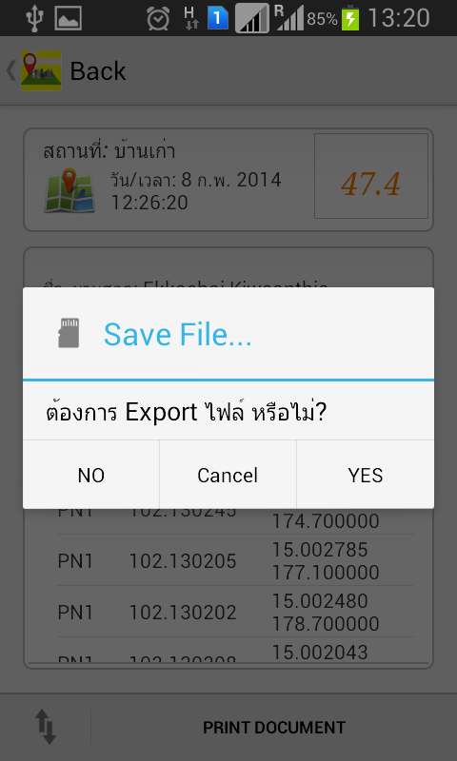

รูป นำออก

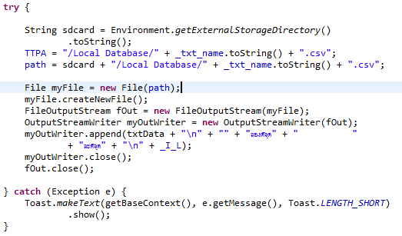

การ export ข้อมูล path คือ Directory ที่ใช้ในการบันทึกไฟล์ .csv myfile.createNewFile คือการสร้างไฟล์ใหม่ข้อมูลขึ้นมา และใช้ Object Stream Writer ในการใส่ข้อมูลเข้าไปใน Text ผ่านทาง .append

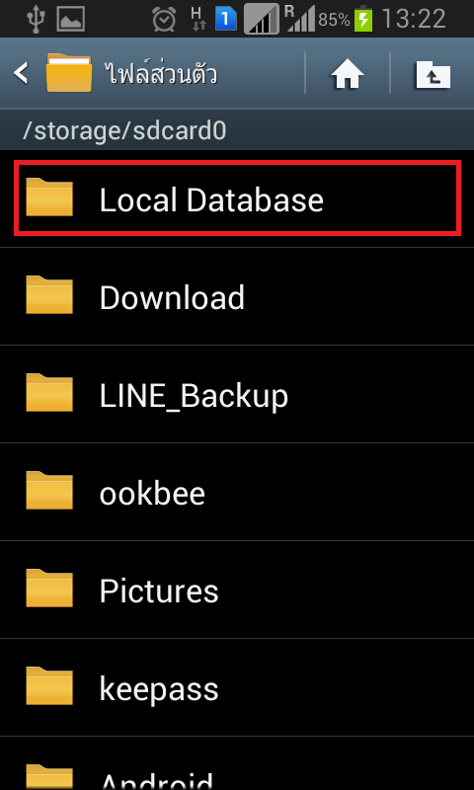

รูป ที่เก็บไฟล์

1. **พิมพ์**

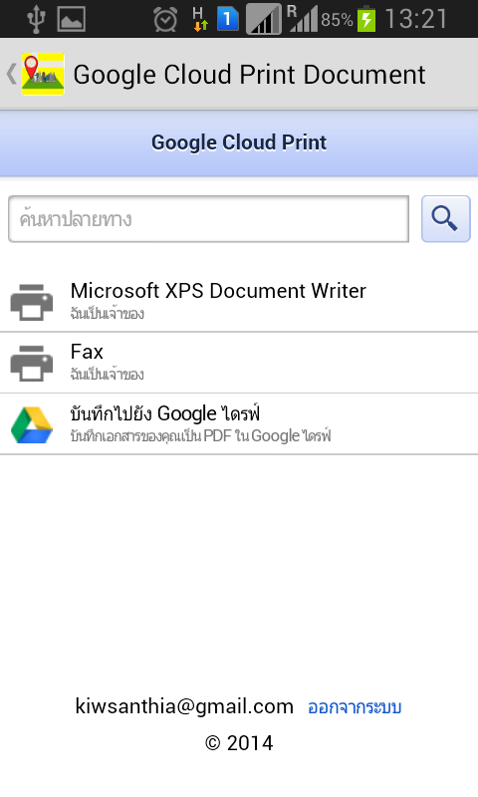

รูป เลือกเครื่องปริ้น

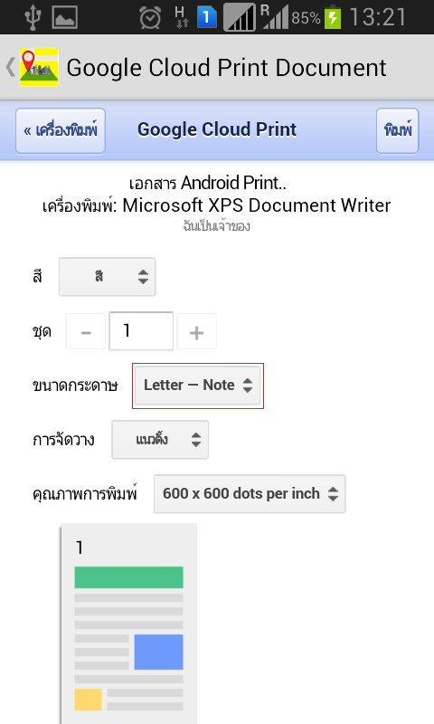

รูป เลือกขนาดกระดาษ

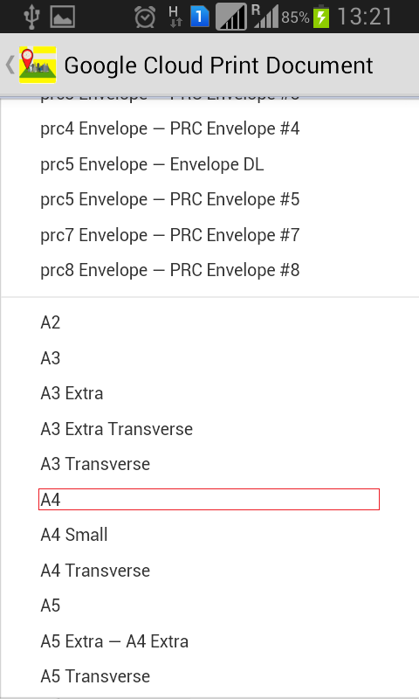

รูป (ในที่นี้) เลือก A4

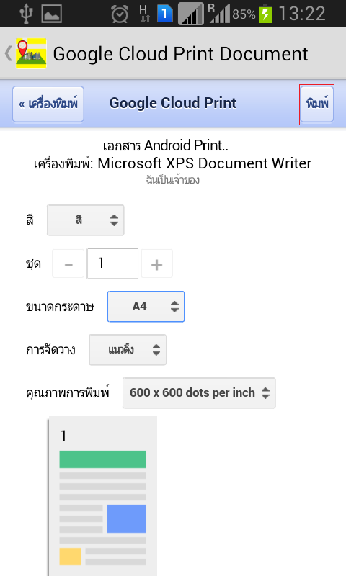

รูป สั่งพิมพ์

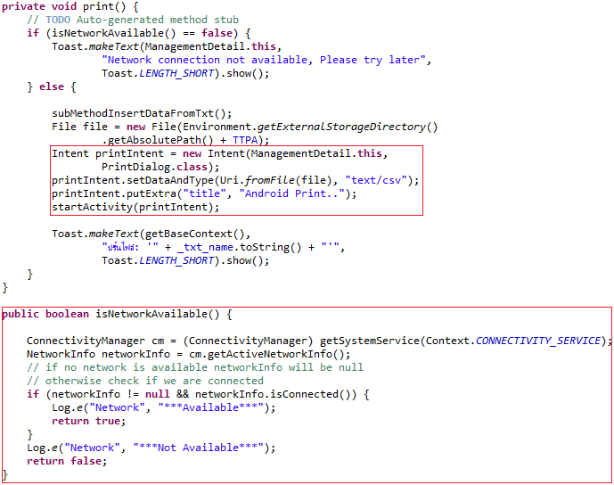

isNetworkAvailable คือการเช็คการเชื่อมต่ออินเตอร์เน็ต printIntent เรียกใช้ Class Google Cloud Printing

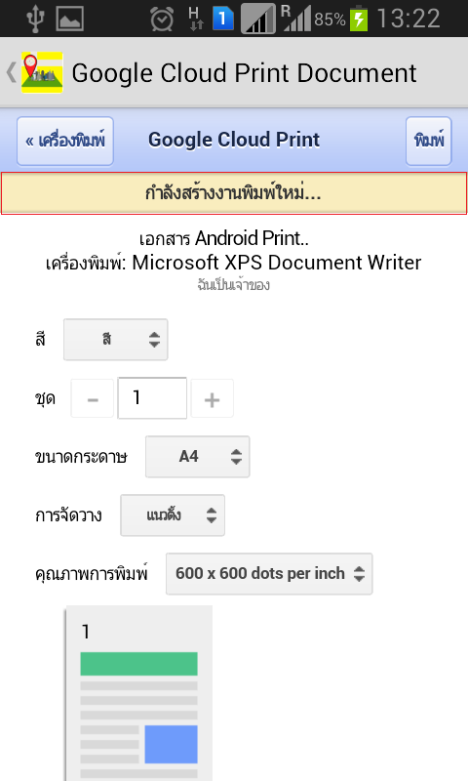

รูป สร้างงานพิมพ์ใหม่

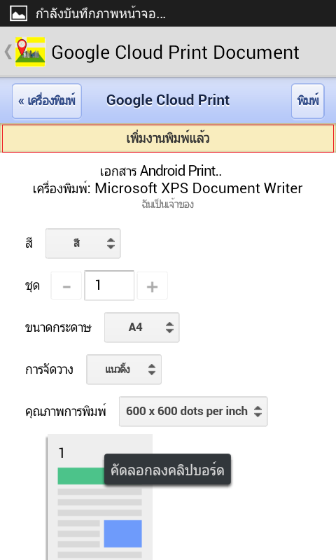

รูป เสร็จสิ้น

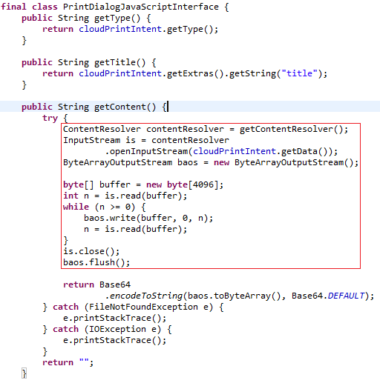

Class Google Cloud Printing ใช้ Intent ดึงไฟล์งานบนอุปกรณ์มือถือและสั่งงานผ่าน Google Cloud API ทำงานร่วมกับ Google Chrome บนเครื่อง PC หรือ Note Book

1. **แก้ไขภาษาต่างดาวในไฟล์ที่ Export .csv**

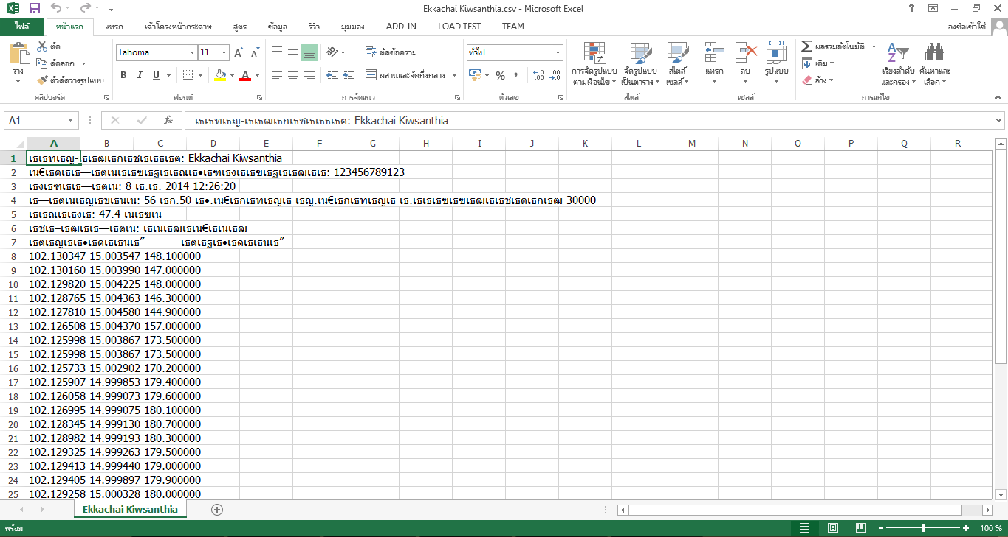

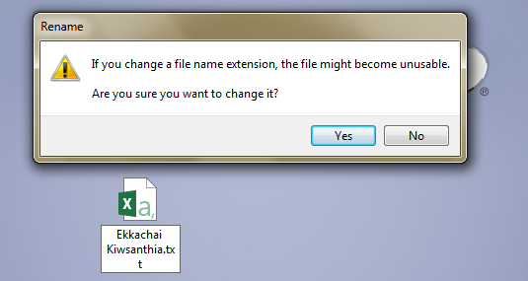

รูป เป็นนามสกุลไฟล์ จาก .csv เป็น .txt

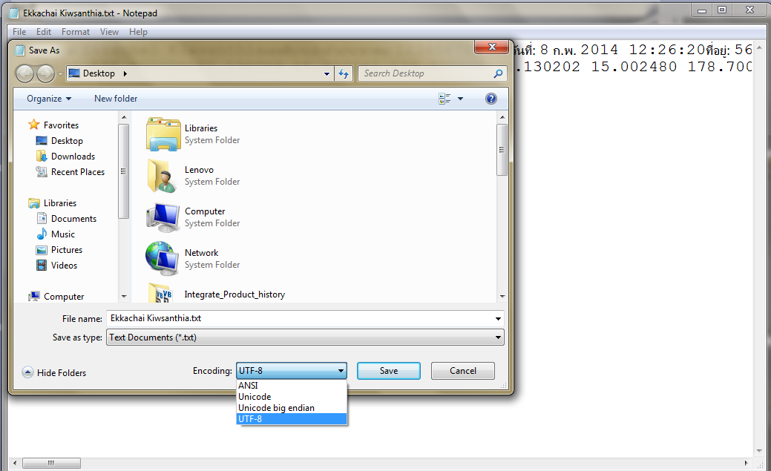

รูป เปิดไฟล์ .txt แล้วกด save as.. เลือก Encoding เป็น UTF-8 จากนั้นเปลี่ยนนามสกุลกลับเป็น .csv เสร็จสิ้น

1. **วิธี Add Printer**

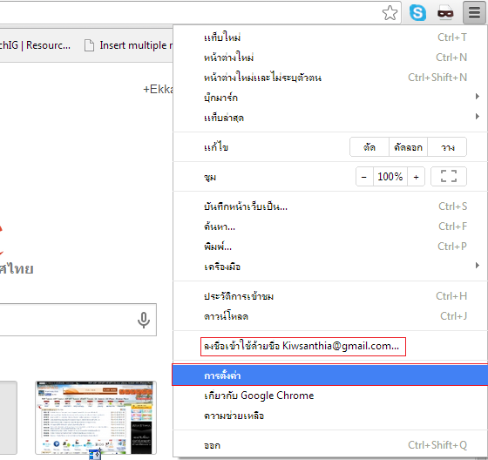

รูป เปิด Google Chrome บนคอมพิวเตอร์ ลงชื่อเข้าใช้แล้วไปที่ ตั้งค่า

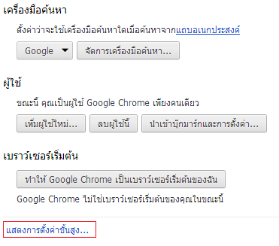

รูป เลือก แสดงการตั้งค่าขั้นสูง

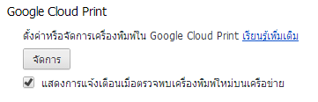

รูป เลือก Google Cloud Print กด จัดการ

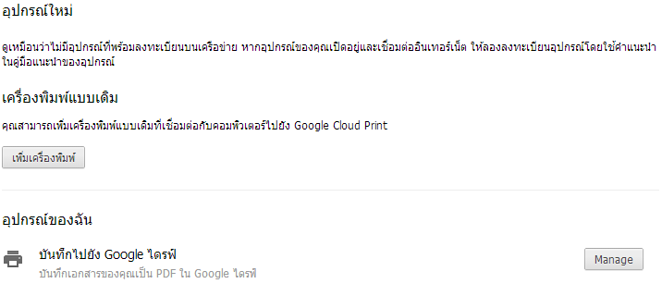

รูป กดเพิ่มเครื่องพิมพ์

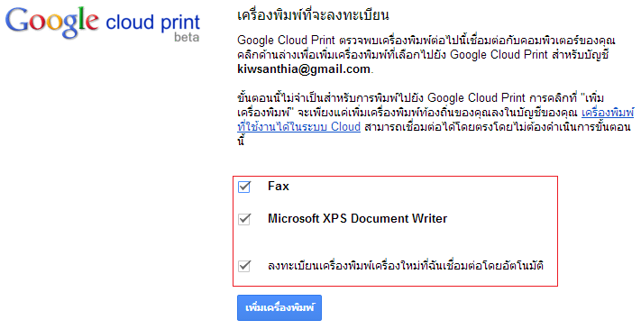

รูป ระบบจะค้นหาเครื่องปริ้นที่เชื่อมต่อกับ PC อยู่ในขณะนั้น จากนั้นกด เพิ่มเครื่องปริ้น

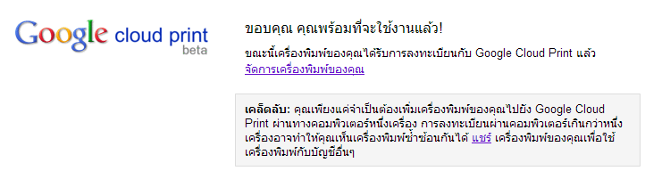

รูป เสร็จสิ้น พร้อมทดสอบบนอุปกรณ์มือถือ

*หมายเหตุ* อีเมลที่ใช้บน Google Chrome และบนอุปกรณ์มือถือต้องใช้เมลเดียวกัน